様式第６－２号
補装具費（購入・修理）支給意見書 （補聴器用）
氏 名 |  | 男･女 年 月 日生（ 歳）
住 所 |  |  |  |  |  | 職業
障害名 |  |  |  |  |  | 等級 | 級
原因となった疾病・外傷名 |  |  | ※障害者総合支援法施行令に規定する疾病に該当 （ □する ・ □しない ）
医  学  的  所  見 | 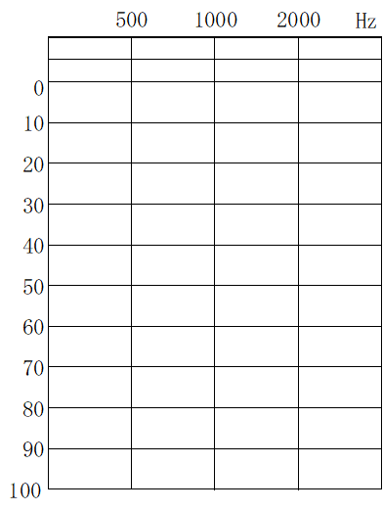  １ 今回の聴力測定結果  （四分法）  右 ｄＢ 左 ｄＢ  聴力レベル  ２ オージオメーターの形式  ３ 鼓膜の状況  右 左  （別紙添付可）
その他の所見

※ 難病患者等については、身体症状等の変動状況や日内変動等についても記載し、症状がより重度である状態についても記載すること。また、迅速な手続きが必要な場合は、迅速手続が必要な医学的理由についても記載する。 進行性疾患：□ 該当 □ 非該当
支給決定手続き：□ 迅速 □ 一般
補聴器の処方 | 補聴器（裏面注１） |  |  | 型式等（裏面注２） | 加算・付属品等
 | □ 高度難聴用  □ 重度難聴用 |  |  | □ ポケット型  □ 耳かけ型  □ 耳あな型レディメイド  □ 耳あな型オーダーメイド  □ 骨導式ポケット型  □ 骨導式眼鏡型 | □ イヤモールド  □ デジタル補聴器調整  □ 受信機（裏面注３）  □ ワイヤレスマイク（裏面注３）  □ オーディオシュー  □ その他（ ）
 | 医学的所見（処方理由）（裏面注３）
その他 | □ 人工内耳用音声信号処理装置修理 （裏面注４）  □ その他（ ）
補聴効果 | □ 会話語がはっきり理解  □ 会話語が大体理解  □ 会話語はあまり理解できないが音の識別は可能  □ 会話語は全く理解できないが音の識別は可能  □ 音の識別不能
 |  |  |  |  |  |  |  | 種目名称別コード
上記のとおり意見する。
年 月 日
病院又は診療所の名称
所 在 地
診療担当科名 医師氏名 ( 印 )

（自署又は記名押印）
※ 該当項目の□にチェックを入れてください。
※ 作成にあたっては裏面を参照してください。

（様式第６－２号裏面）
補装具費支給(購入・修理)意見書（補聴器用）作成上の留意点

１ 共通事項
(1) 障害名及び原因となった疾病・外傷名を必ず記載してください。
(2) 障害者総合支援法施行令に規定する疾病の場合、身体状況の変動状況、日内変動、進行状況
等について具体的に記載してください。
(3) オージオグラムの別紙添付も可能です。

２ 補聴器
(1) 対象 高度難聴用、重度難聴用の補聴器が真に必要な者。
中軽度補聴器は補装具費の対象外です。

(2) 種別
原則として、等級により次のような基準としています。（注１）
① 重度難聴用 身体障害者手帳2級及び3級
② 高度難聴用 身体障害者手帳4級及び6級

(3) 型式等
対象となる要件は次のとおりです。（注２）
① ポケット型・耳かけ型
本人の障がい状況や使用目的によりどちらか適する器種を選択してください。

② 耳あな型
ポケット型及び耳かけ型の使用が困難で真に必要な者。
【例】 耳介の欠損や変形、皮膚炎等が著しく耳かけ型の使用が不可能
建築現場の作業等で常にヘルメットを装用
調理師等で常に油煙・湯気のある場所で働いている者
耳あな型オーダーメイドは、障がいの状況、耳の形状等がレディメイドでは対応不可能な者に
限られます。

③ 骨導式
伝音性難聴者であって、耳漏が著しい者又は外耳道閉鎖症等を有する者で、かつ、耳栓又は
イヤモールドの使用が困難な者。

(4) 「医学的所見」の記載について（注３）
以下の場合はその理由等を医学的所見に記載願います。
① 両耳装用を必要とする場合
② 耳あな型（レディメイド又はオーダーメイド）を必要とする場合（（３）②参照）
③ 骨導式を必要とする場合
④ 聴力レベルは90dB未満であるが重度難聴用を必要とする場合
⑤ イヤモールドを必要とする場合は加算・付属品等の欄から選択してください。
⑥ 専門的な技能・知識を有する者（認定補聴器技能者等）によるデジタル補聴器の調整を必要とする
場合は加算・付属品等の欄から選択してください。
⑦ 受信機、ワイヤレスマイク等の補聴システムを必要とする場合は加算・付属品等の欄から選択した
上でその理由を医学的所見欄に記載してください。
【例】重度難聴用耳かけ型を使用する者で、会議、一斉授業のように離れたところからの音声を
聴取する必要がある者。

３ 人工内耳用音声信号処理装置修理（注４）
人工内耳用音声信号処理装置修理が必要な場合は、様式第21号を添付してください。

